冰的溶化热实验报告

姓名： 学号： 专业： 组别：

实验时间：

1. 目的要求
2. 正确使用量热器，熟练使用温度计。
3. 用混合量热法测定冰的熔化热。
4. 进行实验安排和参量选取。
5. 学会一种粗略修正散热的方法—抵偿法。
6. 实验仪器

温度计、电子天平、量热器、秒表、烧杯、干拭布、冰、热水

1. 实验原理

把待测系统 A 和一个已知热容的系统 B 混合起来，并设法使它们形成一个与外界没有热量交换的孤立系统 C。这样 A（或 B）所放出的热量，全部为 B(或 A)所吸收。已知热容的系统在实验过程中所传递的热量 Q，是可以由其温度的改变 △T 和热容 C 计算出来，即 Q = C△T ，因此待测系统在实验过程中所传递的热量也就知道了。冰的熔化热也就可以据此测定。得公式为：



为冰块质量，为水质量，为水的比热容，为内筒的比热容，为内筒质量，为搅拌器比热容，为搅拌器质量，为水初温，为系统平衡温度

但由于实验系统不可能与环境温度始终一致，因此不满足绝热条件，可能会吸收

或散失能量。所以当实验过程中系统与外界的热量交换不能忽略时，依据牛顿冷却定律使用抵偿法进行粗略的散热修正。

 

t1为系统初温时刻，t2为系统平衡时刻，te为与室温相同时刻。当上式二者相同时实验过程中系统与外界交换的热量为0。

1. 实验步骤

测量室温。测量内筒和搅拌棒的质量，配置热水，加入到内筒二分之一处左右，再次测量已装水的内筒质量，将内筒放入量热器中，每隔一分钟记录系统温度随时间的变化。于某一时刻投入冰，每隔二十秒记录系统随时间的变化，直至系统温度不再变化停止记录。实验过程中搅拌棒需持续低频率大幅度搅拌。最后测量冰融化后内筒质量并再次测量室温。

1. 数据处理

已知：C=4.1868 KJ/Kg*K C1=0.385 KJ/Kg*K C2=0.370 KJ/Kg*K m2=12.14g

测量：=16.1℃ m1=96.17g m1+m=268.50g

投冰前

|  |  |  |  |  |
| --- | --- | --- | --- | --- |
| 时间min | 0 | 1 | 2 | 3 |
| 温度℃ | 28.9 | 28.3 | 28.0 | 27.8 |

投冰时刻t1=3.24min

投冰后

|  |  |  |  |  |  |  |  |  |
| --- | --- | --- | --- | --- | --- | --- | --- | --- |
| 时间*20s | 1 | 2 | 3 | 4 | 5 | 6 | 7 | 8 |
| 温度℃ | 22.3 | 18.8 | 16.2 | 15.1 | 14.4 | 13.7 | 13.5 | 13.4 |

|  |  |  |  |  |
| --- | --- | --- | --- | --- |
| 时间*20s | 9 | 10 | 11 | 12 |
| 温度℃ | 13.4 | 13.4 | 13.3 | 13.4 |

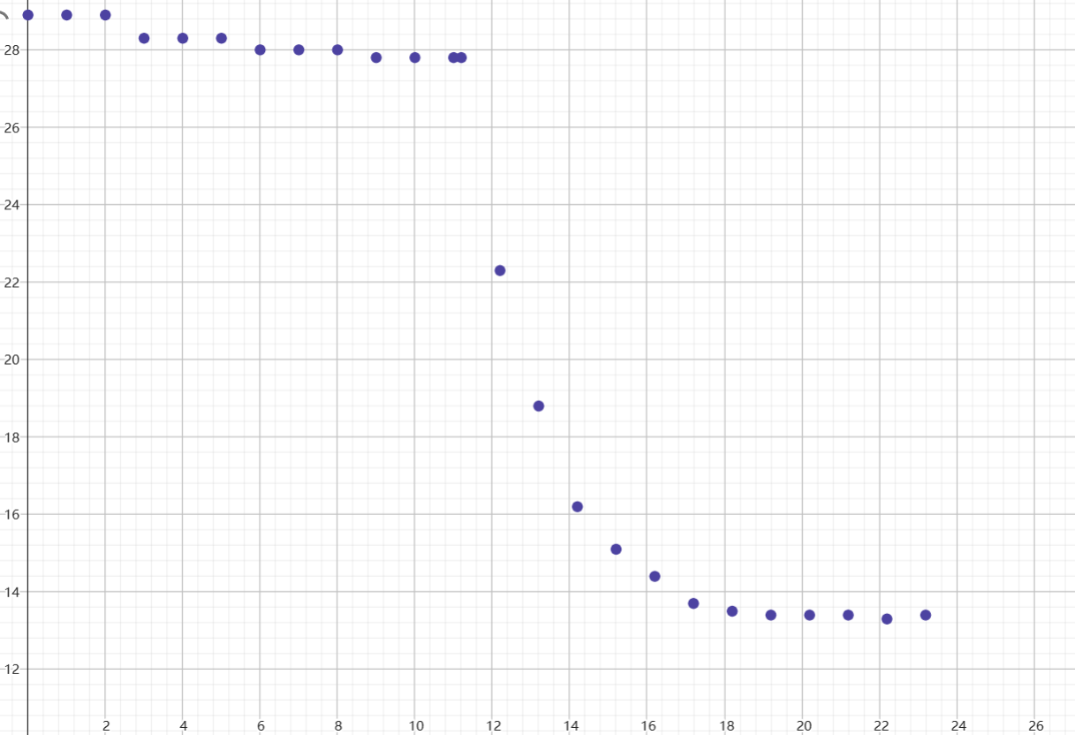

m1+m+mi=298.36g

=16.3℃

**据测得数据得L=3.248×105J/Kg**